CENTRO PAULA SOUZA

FACULDADE DE TECNOLOGIA DE FRANCA

“Dr. THOMAZ NOVELINO”

TECNOLOGIA EM ANÁLISE E DESENVOLVIMENTO DE SISTEMAS

cleber rezende spirlandeli

Título DO tg

Subtítulo (se necessário)

**FRANCA/SP**

2017

cleber rezende spirlandeli

Título DO tg

Trabalho de Graduação apresentado à Faculdade de Tecnologia de Franca - “Dr. Thomaz Novelino”, como parte dos requisitos obrigatórios para obtenção do título de Tecnólogo em Análise e Desenvolvimento de Sistemas.

Orientador: Carlos Eduardo F. Roland

FRANCA/SP

2017

cleber rezende spirlandeli

**TÍTULO**

Trabalho de Graduação apresentado à Faculdade de Tecnologia de Franca – “Dr. Thomaz Novelino”, como parte dos requisitos obrigatórios para obtenção do título de Tecnólogo em Análise e Desenvolvimento de Sistemas.

Trabalho avaliado e aprovado pela seguinte Banca Examinadora:

Orientador(a) :

Nome : Carlos Eduardo F. Roland

Instituição : Faculdade de Tecnologia de Franca – “Dr. Thomaz Novelino”

Examinador(a) 1 :

Nome : Examinador_1

Instituição : Instituição_1

Examinador(a) 2 :

Nome : Examinador_2

Instituição : Instituição_2

**Franca, XX de dezembro de 2016.**

**AGRADECIMENTO (OPCIONAL)**

Inicio meus agradecimentos para todos da minha família que me apoiaram desde o inicio do curso, agradeço também a todos os professores da Fatec Franca.

Por todos os ensinamentos, dedicação, motivação e a amizade que se formou ao longo de todos esses anos, o meu sincero e carinhoso muito obrigado!

**DEDICATÓRIA (OPCIONAL – não tem este título)**

Xxxxxxxxxxxxx

**EPÍGRAFE (OPCIONAL - não tem este título)**

*O vídeo fornece uma maneira poderosa de ajudá-lo a provar seu argumento.*

**RESUMO**

**Palavras-chave:**

**ABSTRACT**

**Keywords:**

**LISTA DE FIGURAS**

**LISTA DE QUADROS**

**LISTA DE TABELAS**

**LISTA DE SIGLAS**

**ABNT –** Associação Brasileira de Normas Técnicas

**ANP** – Agência Nacional do Petrólei, Gás natual e Biocombustível

**IHC** – Interação Humano Computador

**ÚNICA** – União da Indústria da Cana-de-Açúcar

**SUMÁRIO**

**1 INTRODUÇÃO 14**

**2 SISTEMAS DE INFORMAÇÃO 15**

2.1 FUNDAMENTOS DE SISTEMAS DE INFORMAÇÃO 15

2.2 TIPOS DE SISTEMAS DE INFORMAÇÃO 16

**3 GESTÃO DE PROCESSOS EMPRESARIAIS 31**

3.1 COMPREENDENDO A ORGANIZAÇÃO E SEUS PROCESSOS 31

3.1.1 Processos gerenciais 33

3.2 ATIVIDADES E PROCESSOS LOGÍSTICOS 37

3.3 GESTÃO INTEGRADA DE PROCESSOS 42

**4 GESTÃO EMPRESARIAL INTEGRADA 45**

4.1 ESTRATÉGIAS DE GESTÃO DA INFORMAÇÃO 47

4.1.1 Deficiências de sistemas de informação no âmbito empresarial 52

4.2 VISÃO ESTRATÉGICA PARA O SUCESSO EMPRESARIAL 58

**CONSIDERAÇÕES FINAIS 62**

**REFERÊNCIAS 64**

1. introdução

Introdução – introdução – introdução – introdução introdução – introdução – introdução introdução – introdução – introdução introdução – introdução – introdução introdução – introdução – introdução introdução – introdução – introdução introdução – introdução – introdução introdução – introdução – introdução introdução – introdução – introdução introdução – introdução – introdução introdução – introdução – introdução introdução – introdução – introdução introdução – introdução – introdução introdução – introdução – introdução introdução – introdução – introdução introdução – introdução – introdução introdução – introdução – introdução introdução – introdução – introdução introdução – introdução – introdução.

2. SISTEMAS DE INFORMAÇÃO

Fazer uma breve explicação do conteúdo do capítulo antes de inicia-lo.

2.1 área de negocio

Inicio o tema falando sobre o transporte da população, voltado especialmente para a expansão de veículos para transporte pessoal, nos dias atuais, o sonho de se adquirir o transporte pessoal é cada vez maior e mais acessível, e com isso, a frequência a um posto de combustível passou a ser atividade essencial na vida das pessoas. Para grande parte da população, ir abastecer um veiculo automotor se tornou cotidiano, levando em consideração, que é um publico consumidor, e esse publico consumidor é heterogêneo e encontrasse em todas as classes sociais, sexos, faixas etárias e toda a sociedade.

Os postos de combustiveis estão aumentando seu portifólio trazendo mais opções para o consumidor, como alguns tipos de gasolina (comum, aditivada, premium), álcool (comum e aditivado), dieser (S10 e S50), GNV (gás natural veicular) e aumentando também as opções nas lojas de conveniência, incluindo cafés da manhã, refeições e bebidas de várias marcas e modelos.

Existem algumas preocupações em relação ao meio ambiente, ligada aos combustíveis, as políticas federais dão preferência ao etanol, por ser uma opção nacional e que também é considerada a menos poluente atualmente.

2.2 Comércio de Combustíveis

O mercado de combustíveis no Brasil é regulamentado pela lei federal 9.478/97:

Lei federal 9.478/97: Dispõe sobre a política energética nacional, as atividades relativas ao monopólio do petróleo, institui o Conselho Nacional de Política Energética e a Agência Nacional do Petróleo e dá outras providências.

Segundo informações da Agência Nacional do Petróleo, Gás Natural e Biocombustível (ANP), foi consumido 136,210 bilhões de litros de combustíveis no ano de 2013.

Em 2013 houve um aumento de 9,8% na venda de álcool hidratado, em relação a 2012, chegando a 10,816 bilhões de litros vendidos, segundo a União da Indústria da Cana-de-Açúcar (UNICA). Para a ANP, esse aumento nas vendas do etanol foi um reflexo referente à gasolina, que hoje esta passando da casa dos R$3,00 o litro, em grande parte do Brasil.

2.3. ihc

Este capítulo trata do entendimento referente á Interação Humano-Computador (IHC), o termo IHC é muito usado para descrever sobre a interação do usuário com o sistema.

2.3.1. Conceitos

Os seres humanos tem a necessidade de uma boa e fácil interação com as interfaces do seu dia a dia, os projetos devem ser projetados com base em estudos de IHC. O planejamento das interfaces pode ser agravante no resultado de sucesso ou de fracasso.

Repare que nos smartphones Android as telas, ícones, tamanhos, eventos, ações, cores e entre outros são padronizados, isso não é coincidência, essa padronização pode ser pesquisada por *Google* [*Material Design,* isso facilita que quando o usuário comprar um novo de aparelho celular ele rapidamente se adapte](https://material.google.com/) e se existirem algumas possíveis modificações, o usuário entenderá de forma fácil e simples, evitando que precise aprender novamente como se usar o seu novo celular, gerando insatisfação.

A *Google* *Material Design* não é somente para smartphones, também há uma padronização para paginas web e entre outros. As padronizações não são obrigatórias, são apenas sugestões, mas o desenvolvedor decide se o seu projeto será construído nos padrões Google ou não.

2.4 Javascript

Criado em 1995 por Brendan Eich como uma linguagem de programação padronizada pela ECMA Internacional (Associação Especializada em Padronização de Sistemas de Informação), foi lançada pela primeira vez como LiveScript na versão beta do navegador Netscape 2.0.

Em setembro de 1995 teve uma parceria com a empresa [SUN MICROSYSTEMS](https://pt.wikipedia.org/wiki/Sun_Microsystems) e seu nome foi alterado para JavaScript. Após alguns anos, em dezembro 2009, a [SUN MICROSYSTEMS](https://pt.wikipedia.org/wiki/Sun_Microsystems) foi adquirida pela empresa ORACLE CORPORATION que atualmente mantem a marca registrada da linguagem JavaScript.

Com o princípio de facilitar a integração com a parte visual das páginas web, conhecido como *Document Object Model* (DOM), foi desenvolvido para os navegadores web utilizarem em processos de *scripts*, que seria executado pelo computador do cliente, assim não seria utilizado o processador do servidor, tornando a aplicação mais rápida e com menor custo para a empresa que mantem o site web.

Atualmente é uma linguagem de programação de *cliente-side* mais utilizada pelos navegadores como CHROME, MOZILLA FIREFOX, OPERA e entre outros. Com as novas versões e/ou atualizações como o ECMAScript6, a linguagem se torna cada vez mais dinâmica melhorando suas funcionalidades como orientação a objetos, tipagem fraca e ganhando utilidade também para a linguagem de programação utilizada na parte de *back-end*, que é utilizada para processar os dados pelo servidor através de ambientes NodeJS.

2.5 nodejs

É uma plataforma construída utilizando como linguagem o JavaScript. Baseado nos motores do Google Chrome V8, facilitando a criação de aplicações de forma mais rápida e escaláveis.

Node.js usa o modelo “Entrada e Saída” (I/O) – bloqueante e não bloqueante que torna leve e eficiente, ideal para aplicações com trocas de dados imensa e em tempo real. O projeto foi apresentado na JSConf 2009 Européia, por um programador chamado Ryan Dahl, e foi um projeto inovador e ousado, totalmente diferente das atuais plataformas em JavaScript na época, uma aplicação em JavaScript rodando no servidor.

“Aproveitando o poder e a simplicidade do Javascript, isso tornou tarefas difíceis de escrever aplicações assíncronas em tarefas fáceis. Desde quando foi aplaudido de pé no final do seu discurso, o projeto de Dahl tem recebido uma popularidade e uma aprovação sem precedentes.”

O Node.js foi criado pensando em como poderia diminuir as requisições ao servidor. Linguagens como JAVA e PHP, abrem uma conexão (uma nova Thread) que consome memória, em média 2MB. Em um sistema que tenha 8GB de RAM, isso põe o número máximo de conexões cerca de 4.000 usuários, se este número de usuários aumentar, terá que ser contratado um serviço maior de servidor, além disso, cada usuário pode fazer diversas requisições no servidor, consumindo um número maior de memória. Com isso toda a aplicação do servidor poderá ficar sobrecarregada, desde toda a arquitetura da aplicação web, incluindo velocidade de tráfego, velocidade da memória e velocidade do processador.

Além desses possíveis problemas apresentados, ainda por essas linguagens serem bloqueantes, ou seja, dependem de um processo para fazer o próximo processo, faz com que a aplicação demore mais tempo para acabar todos os processos, enquanto o JavaScript é não bloqueante. Na Figura 1, o gráfico representa o esforço que processador precisa para conseguir finalizar todas as tarefas solicitadas em seu menor tempo possível.

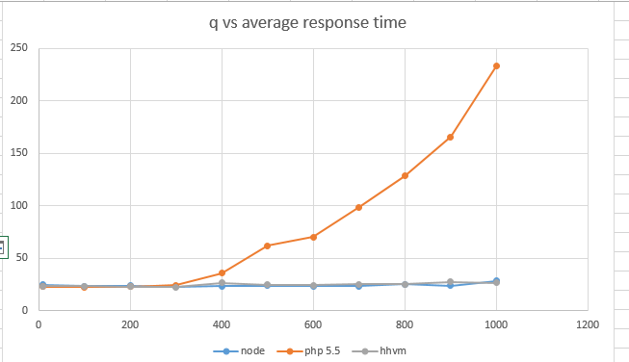

Figura 1

Fonte: <http://www.hostingadvice.com>

A linguagem PHP é usada em alguns exemplos, mas poderia ser representada por qualquer outra linguagem bloqueante como JAVA por exemplo.  
Como é mostrado na Figura 1, a linguagem PHP que é Thread bloqueante, necessita de um esforço maior do processador para finalizar suas tarefas, enquanto o NodeJS que é Thread não bloqueante, exige menos do processador.

A Figura 2 exemplifica a abstração de como seriam as chamadas no processador solicitando novos Threads.

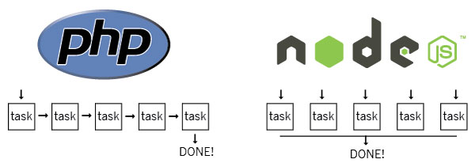

Figura 2

Fonte: <https://servercheck.in>

Na Figura 3, da esquerda para a direita, podemos entender o tempo em que o processador precisou para finalizar a tarefa, o tempo em que foi gasto desde que a tarefa chegou no servidor e a quantidade de memória ram que foi utilizada, observe os valores referentes ao PHP e ao NodeJS.

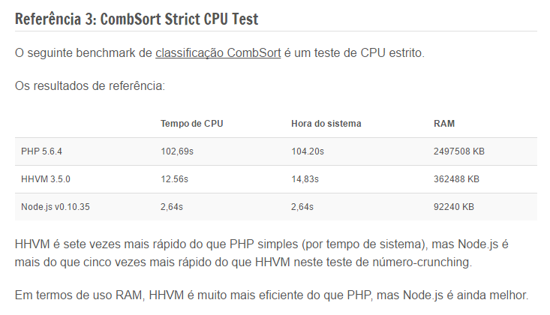

Figura 3

Fonte:

Note que a linguagem NodeJS consegue ser extremamente mais rápida em comparação a uma linguagem bloqueante.

Finalizando, temos um gráfico na Figura 4 representando quantas solicitações o NodeJS consegue receber por segundo comparando com as demais linguagens concorrentes atualmente.

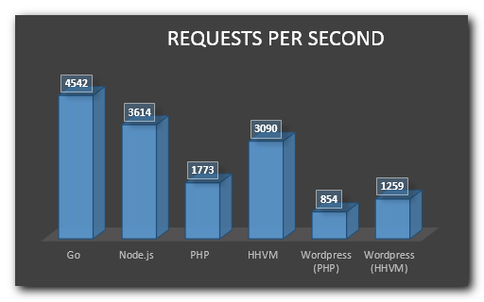

Figura 4.

Fonte

CONSIDERAÇÕES FINAIS

**REFERÊNCIAS**

Autor: Lauri Tadeu Corrêa Martins – Como montar um posto de combustível

Disponível em: <<https://www.sebrae.com.br/sites/PortalSebrae/ideias/como-montar-um-posto-de-combustivel,aae87a51b9105410VgnVCM1000003b74010aRCRD#naveCapituloTopo>> Acesso em: 19/11/2016.

PETROBRAS – Preços. Disponível em: <http://www.petrobras.com.br/pt/produtos-e-servicos/composicao-de-precos/>

Interação Humano-Computador: <https://static.colaboraread.com.br/contents/22317192-ab99-42dd-b68d-f5c896c8291d/assets/resources/978-85-87686-62-6-INTER-HUMANO-COMPUTADOR.pdf> Acesso em: 03/12/2016

Google Material Design <https://design.google.com/> Acesso em: 03/12/2016

Acesso em 28/03/2017 - <https://www.significados.com.br/javascript/>

Acesso em 28/03/2017 - <https://pt.wikipedia.org/wiki/JavaScript>

Acesso em 28/03/2017 - <https://www.w3schools.com/js/>

Acesso em 28/03/2017 - <https://www.javascript.com/>

Acesso em 30/03/2017 - http://nodebr.com/o-que-e-node-js/

Acesso em 30/03/2017 - <http://www.hostingadvice.com/blog/comparing-node-js-vs-php-performance/>

Acesso em 30/03/2017 - https://servercheck.in/blog/moving-functionality-nodejs-increased-server

**APÊNDICES**